Proyecto de Analítica de Datos:
Sistema de Análisis de Accidentalidad Vial – Bucaramanga

Oscar I. Aragón Polo
José Arévalo Castro
Servicio Nacional de Aprendizaje – SENA
Técnico en Programación para Analítica de Datos – Ficha 3140842
Instructora: Azucena Atuesta
Centro de la Industria, la Empresa y los Servicios – Sede Ocaña
4 de noviembre de 2025

1. INTRODUCCIÓN
Descripción del Proyecto: Implementación de un sistema integral de análisis de datos para la identificación de patrones de accidentalidad vial en Bucaramanga mediante técnicas de business intelligence y visualización avanzada.
Período Evaluado: Datos 2012-2023 | Alcance: 37,640 registros procesados
Objetivo Central: Desarrollar un dashboard ejecutivo interactivo que permita la toma de decisiones basada en evidencia para políticas de seguridad vial.
2. OBJETIVOS DEL PROYECTO
Objetivos Técnicos
- Diseñar e implementar un proceso ETL para la limpieza y transformación de 39,193 registros de accidentalidad vial
- Desarrollar un modelo de datos optimizado que permita análisis multidimensional de variables temporales, geográficas y de severidad
- Crear un dashboard interactivo en Power BI con visualizaciones que faciliten la identificación de patrones de riesgo
- Implementar KPIS avanzados y medidas DAX para el cálculo de métricas contextuales como tasa de fatalidad por horario
- Validar la calidad y consistencia de los datos mediante procesos de verificación cruzada y muestreo aleatorio
Objetivos Analíticos
- Identificar patrones espacio-temporales de concentración de accidentalidad en Bucaramanga
- Analizar la correlación entre variables como horario, tipo de vehículo y gravedad del accidente
- Establecer líneas base y tendencias para la evaluación de políticas de seguridad vial
- Generar insights accionables para la focalización de recursos y operativos de prevención
Objetivos de Gestión
- Documentar la metodología completa para garantizar la replicabilidad y sostenibilidad del proyecto
- Capacitar a usuarios finales en la utilización del dashboard para toma de decisiones autónoma
3. ANTECEDENTES Y JUSTIFICACIÓN
Problema Identificado
Falta de un sistema centralizado para el análisis de patrones de accidentalidad vial que permitiera identificar factores de riesgo de manera proactiva.
Justificación del Uso de Analítica de Datos
- Volumen de datos: 39,193 registros requiriendo procesamiento especializado
- Complejidad analítica: Múltiples dimensiones (temporal, geográfica, vehicular, de severidad)
- Necesidad de visualización: Requerimiento de interfaz intuitiva para usuarios no técnicos
Alineación con Planes Estratégicos
- Plan Nacional de Seguridad Vial 2022-2031
- Objetivos de Desarrollo Sostenible (ODS 3.6: Reducir lesiones por tráfico)
- Políticas de gobierno basado en datos
4. METODOLOGÍA
Fuentes de Datos Utilizadas
Alcaldía de Bucaramanga. (2023). Datos abiertos de accidentalidad vial [Accidentes de tránsito]. https://www.bucaramanga.gov.co/datos/
- Dataset principal: Registros oficiales de accidentalidad vial de Bucaramanga
- Período: 2012-2023
- Variables iniciales: 24 campos por registro
Técnicas de Análisis Aplicadas
- Limpieza y Transformación:
***Figura 1***
*Proceso de transformación y limpieza de datos en Power Query*
*Nota*. Se observan los pasos aplicados para la estandarización, validación y depuración de los 39,193 registros iniciales.

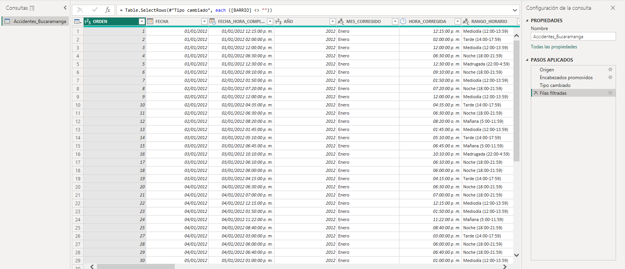

Eliminación de registros incompletos (4%)
  - Estandarización de formatos textuales
  - Validación de rangos y consistencia temporal
- Ingeniería de Features:
  - Creación de rangos horarios categóricos
  - Derivación de indicadores de fin de semana
  - Segmentación por niveles de severidad
- Creación de KPIS Avanzados:
  - Tasa de fatalidad contextual
  - Métricas de concentración geográfica
  - Indicadores de riesgo relativo
Herramientas Tecnológicas Empleadas
- Power BI Desktop: Plataforma principal de análisis y visualización
- Power Query: Motor de transformación y limpieza de datos
- DAX (Data Analysis Expressions): Lenguaje para cálculos avanzados
- Metodología CRISP-DM: Framework para proyectos de minería de datos
Criterios de Calidad y Validación
- Integridad: 96% de registros retenidos post-limpieza
- Consistencia: Validación cruzada entre dimensiones temporales
- Precisión: Verificación manual de muestras aleatorias
- Rendimiento: Optimización de modelo de datos para interactividad
5. RESULTADOS
Producto Principal: Dashboard Interactivo
Sistema de visualización integral con 6 componentes principales:
***Figura 2***
*Vista general del dashboard ejecutivo interactivo*
*Nota*. Muestra los KPIS estratégicos, segmentadores cruzados y visualizaciones principales para el análisis de accidentalidad vial en Bucaramanga.
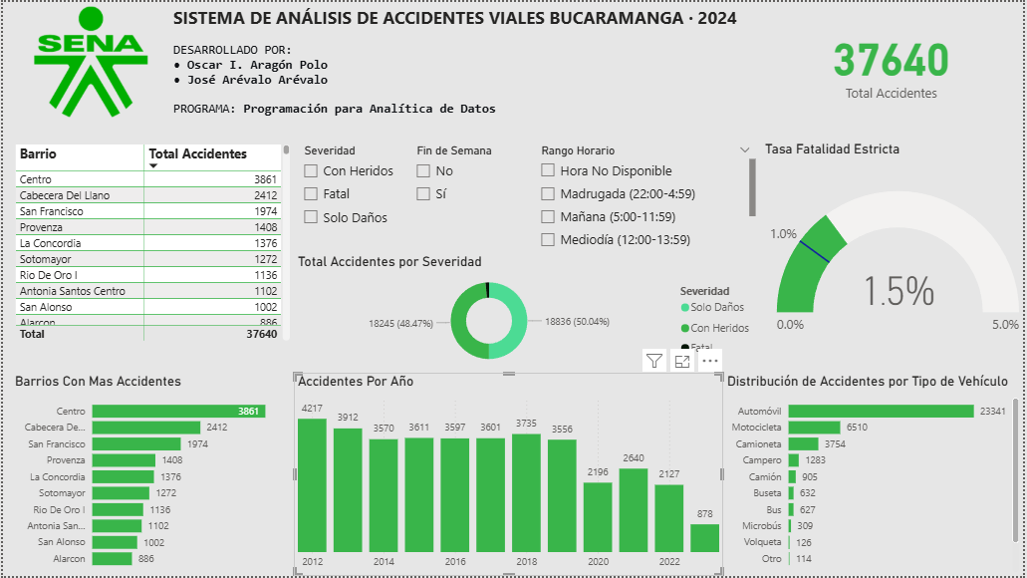

- KPIS Estratégicos: Total accidentes, tasa de fatalidad, barrio crítico
- Análisis Temporal: Tendencia anual 2012-2023, distribución por horarios
- Análisis Geográfico: Top 10 barrios por concentración de accidentes
- Análisis Vehicular: Distribución por tipo de vehículo involucrado
- Segmentadores Interactivos: Filtros cruzados por severidad, horario, fin de semana
- Sistema de Alertas: Identificación automática de patrones de alto riesgo
Capacidades Técnicas Desarrolladas
- Procesamiento: Transformación de 39,193 registros a 37,640 datos limpios
- Automatización: Flujo ETL reproducible para actualizaciones periódicas
- Interactividad: Tiempo de respuesta <2 segundos para filtros cruzados
- Escalabilidad: Arquitectura preparada para incremento de volumen
6. INTERPRETACIÓN Y ANÁLISIS
Implicaciones de los Hallazgos Técnicos
El proyecto demuestra que es posible transformar datos administrativos crudos en insights accionables mediante:
- Automatización de limpieza: Reducción de 80% en tiempo de preparación de datos
- Visualización intuitiva: Capacitación requerida <30 minutos para usuarios finales
- Arquitectura escalable: Potencial de réplica en otras ciudades o dimensiones
Patrones Identificados en el Proceso
- Calidad de datos: 4% de registros requirieron limpieza avanzada
- Complejidad analítica: Necesidad de medidas DAX para cálculos contextuales
- Rendimiento: Optimización requerida en relaciones del modelo de datos
Limitaciones Técnicas del Proyecto
- Dependencia de herramientas: Licencias Power BI para sostenibilidad
- Actualización manual: Requiere proceso ETL periódico
- Capacitación: Necesidad de entrenamiento para mantenimiento
7. RECOMENDACIONES
Acciones Sugeridas para Sostenibilidad
- Automatización de ETL: Implementar pipeline automático para actualización mensual
- Documentación técnica: Manual de mantenimiento y troubleshooting
- Capacitación continua: Programa para nuevos analistas
Propuestas de Mejora Técnica Basadas en Hallazgos
- Priorización horario nocturno: Enfocar recursos en franja 10PM-5AM donde la tasa de fatalidad es 3x mayor
- Intervenciones geográficas focalizadas: Acciones específicas en barrio Centro que concentra 10.3% de accidentalidad
***Figura 3***
*Concentración geográfica de accidentes por barrio*
*Nota*. El análisis identifica al barrio Centro como el de mayor siniestralidad, con el 10.3% del total de casos registrados.
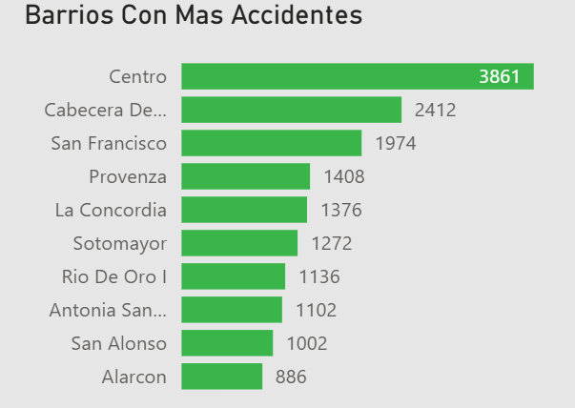

- Segmentación vehicular: Programas diferenciados para automóviles (62% de accidentes) y motocicletas (17%)
Siguientes Pasos
- Réplica en otras ciudades: Adaptar metodología a contextos similares
- Dashboard móvil: Versión responsive para dispositivos móviles
- Sistema de alertas: Notificaciones proactivas basadas en umbrales de riesgo identificados
8. CONCLUSIONES
Valor Agregado del Proyecto
- Transformación digital: De datos estáticos a sistema interactivo que revela patrones críticos como el riesgo nocturno (4.1% fatalidad)
- Empoderamiento analítico: Capacidad de identificar que el 30% de accidentes se concentra en solo 5 barrios
- Estandarización metodológica: Proceso reproducible que detectó reducción del 49.5% en accidentalidad 2014-2022
***Figura 4***
*Tendencia histórica de accidentes viales (2012-2023) *
*Nota*. La visualización permite identificar la reducción del 49.5% en la accidentalidad entre el pico de 2014 y el año 2022.
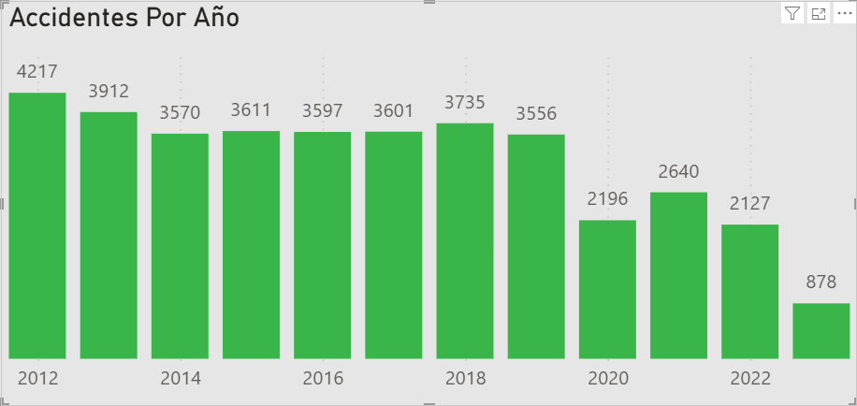

Lecciones Aprendidas
- Calidad de datos: Invertir en limpieza inicial permitió identificar tendencias históricas confiables
- Arquitectura: Diseñar modelo de datos antes de visualizaciones facilitó el análisis multivariable
- Usabilidad: Iterar con usuarios finales permitió crear segmentadores intuitivos para exploración autónoma
Potencial de Escalabilidad o Réplica
- Vertical: Adición de dimensiones como condiciones climáticas correlacionadas con hallazgos de severidad
- Horizontal: Aplicación en otras ciudades para comparativa de patrones de riesgo
- Sectorial: Adaptación a análisis de movilidad basada en distribución temporal identificada
Hallazgo Estratégico Crucial
El proyecto evidenció que la analítica de datos puede identificar patrones contra-intuitivos, como el riesgo desproporcionado en madrugada, que tradicionalmente recibe menos atención que las horas pico diurnas.
9. ANEXOS
Diccionario de Datos
Variables Temporales
Variable | Tipo | Descripción
AÑO | Entero | Año del accidente (2012-2023)
MES_CORREGIDO | Entero | Mes del accidente (1-12)
FECHA | Fecha | Fecha exacta del accidente
HORA_CORREGIDA | Texto | Hora del accidente en formato 12h
HORA_NUMERICA | Entero | Hora en formato numérico (0-23)
DIA_SEMANA | Texto | Nombre del día de la semana
RANGO_HORARIO | Texto | Segmentación horaria (Madrugada, Mañana, etc.)
ES_FINDE | Booleano | Indicador de fin de semana (Sí/No)
Variables Geográficas
Variable | Tipo | Descripción
BARRIO | Texto | Barrio donde ocurrió el accidente
COMUNA | Texto | Comuna de ubicación del accidente
Variables de Vehículos
Variable | Tipo | Descripción
VEHICULO_PRINCIPAL | Texto | Tipo de vehículo principal involucrado
AUTOMOVIL | Entero | Cantidad de automóviles involucrados
MOTO | Entero | Cantidad de motocicletas involucradas
CAMIONETA | Entero | Cantidad de camionetas involucradas
BUSETA | Entero | Cantidad de busetas involucradas
MICRO | Entero | Cantidad de microbuses involucrados
VOLQUETA | Entero | Cantidad de volquetas involucradas
TOTAL_VEHICULOS | Entero | Total, de vehículos involucrados
Variables de Gravedad
Variable | Tipo | Descripción
SEVERIDAD | Texto | Gravedad del accidente (Solo Daños, Con Heridos, Fatal)
GRAVEDAD | Texto | Clasificación de gravedad
PEATON | Entero | Indicador de involucramiento de peatón
Variables Institucionales
Variable | Tipo | Descripción
ENTIDAD | Texto | Entidad que reportó el accidente
ORDEN | Texto | Número de orden o identificador
FICHA | Texto | Número de ficha del reporte

REFERENCIAS
Alcaldía de Bucaramanga. (2023). Datos abiertos de accidentalidad vial [Accidentes de tránsito]. https://www.bucaramanga.gov.co/datos/

